

Modelo de Casos de Uso



El modelo de casos de uso describe la funcionalidad propuesta del nuevo sistema.
Este modelo se basa en la descripción de elementos o usuarios externos al sistema (actores) y de la funcionalidad del sistema (casos de uso). Un Modelo de Casos de Uso describe los requerimientos funcionales de un actor en términos de las interacciones, la utilización de este modelo presenta el sistema desde la perspectiva de su uso y esquematiza como proporcionará valor a sus usuarios.
El modelo de casos de uso sirve como acuerdo entre clientes y desarrolladores para limitar las funciones con que dispondrá el sistema.



Tabla de contenido
Tabla de contenido 3
Requerimientos 4
Requerimientos Funcionales 4
Requerimientos no Funcionales 4
Actores 4
[Actor 1] 4
[Actor 2] 5
Casos de Uso 5
[Caso de Uso 1] 5
Descripción 5
Diagramas Asociados 5
Diagrama de casos de uso 5
Diagramas de Paquetes 6
Diagrama de componentes 7
Diagrama de Clases 7

Modelo de Casos de Uso

Requerimientos

Requerimientos Funcionales
RF1: Mostrar contenido virtual disponible para objetos de la colección del Museo.
RF2: Mostrar contenido virtual (texto, imágenes, video y audio) mediante tecnología de realidad aumentada.
RF3: Compartir contenido virtual en redes sociales
RF4: Mostrar novedades acerca del Museo de Informática
RF5: Mostrar información acerca del Museo de Informática
RF6: Permitir la comunicación entre los visitantes y el museo para donar elementos, organizar visitas, comentar experiencias o hacer consultas.
RF7: Gestionar elementos de la colección
RF8: Gestionar contenido virtual para cada elemento de la colección
RF9: Gestionar novedades sobre el Museo de Informática.
RF10: Permitir el inicio de sesión para realizar tareas administrativas.

Requerimientos no Funcionales
RNF1: Las interfaces deben ser sencillas e intuitivas.
RNF2: El tiempo de respuesta debe ser bajo.
RNF3: El sistema debe ser fiable y robusto.
RNF4: El sistema debe poder ejecutarse en dispositivos móviles.
RFN5: El sistema debe tener una interfaz Web para administración desde cualquier dispositivo con acceso a Internet, mediante los navegadores Chromium, Firefox o Safari.
RNF6: El sistema debe utilizar el sistema de gestión de usuarios UARGFlow para autentificar a los administradores.
RNF7: El sistema debe comunicarse con Omeka para acceder a información sobre la colección del museo.

Actores

Visitante

Actor |  | Visitante | A1
Descripción | Es el usuario que utiliza la aplicación desde un dispositivo móvil para acceder a contenido virtual sobre elementos del Museo de Informática.
Características | No se presuponen conocimientos técnicos por parte del usuario.
Relaciones
Referencias | Interviene en: CU01, CU02, CU03, CU04, CU05, CU06, CU07, CU08 y CU09  << Elementos del desarrollo en los que interviene el Actor (Caso de Uso, Diagrama de secuencia, ... >>

Comentarios

Administrador

Actor |  | Administrador | A2
Descripción | Es el usuario que accede a la interfaz Web para administrar los elementos de la colección, los recursos de contenido virtual y las novedades del museo.
Características | El usuario esta autorizado para modificar la colección y novedades del museo.  El usuario tiene conocimiento acerca de la organización del Museo.
Relaciones
Referencias | Interviene en: CU10, CU11, CU12

Comentarios

Casos de Uso

CU01: Acceder a opciones de contenido

Descripción
Este caso de uso describe el acceso a las opciones de contenidos. Esto abarca la interacción inicial del usuario con la aplicación, la captura del entorno, el procesamiento de objetos cercanos, y la búsqueda y muestra de opciones de contenido para los mismos.

CU02: Mostrar texto

Descripción
Este caso de uso es una extensión de CU02. Contempla la muestra contenidos de tipo “Texto” disponibles para el objeto seleccionado, así como la selección y ejecución de los mismos.

CU03:Mostrar imagen

Descripción
Este caso de uso es una extensión de CU02. Contempla la muestra contenidos de tipo “Imagen” disponibles para el objeto seleccionado, así como la selección y ejecución de los mismos.

CU04:Mostrar video

Descripción
Este caso de uso es una extensión de CU02. Contempla la muestra contenidos de tipo “Video” disponibles para el objeto seleccionado, así como la selección y ejecución de los mismos.

CU05: Mostrar audio

Descripción

Este caso de uso es una extensión de CU02. Contempla la muestra contenidos de tipo “Audio” disponibles para el objeto seleccionado, así como la selección y ejecución de los mismos.

CU06: Compartir en redes sociales

Descripción
Este caso de uso es una extensión de CU02, CU03, CU04 y CU05. Este caso de uso contempla el proceso para compartir el contenido virtual observado en redes sociales.

CU07: Mostrar novedades

Descripción
Este caso de uso contempla el acceso a notificaciones sobre noticias, eventos y actividades del Museo de Informática.

CU08: Enviar mensaje

Descripción
Este caso de uso contempla el acceso a un formulario de contacto para coordinación de visitas guiadas, donación de elementos, consultas sobre el museo o comentarios sobre experiencias. Esto sólo contempla el contacto inicial. El resto de la comunicación continua fuera del sistema.

CU09: Mostrar información del museo

Descripción
Este caso de uso contempla el acceso a información acerca del Museo de Informática.

CU10: Administrar novedades

Descripción
Este caso de uso contempla la creación, modificación y eliminación de ítems de la colección, así como la planificación de notificaciones para los usuarios de la aplicación.

CU11: Administrar colección

Descripción
Este caso de uso contempla la creación, modificación y eliminación de ítems de la colección, así como los recursos de contenido virtual asociados a cada uno.

CU12: Iniciar sesión

Descripción
Este caso de uso contempla el proceso de identificación e inicio de sesión para realizar tareas administrativas en el sistema.

Diagramas Asociados

Diagrama de casos de uso
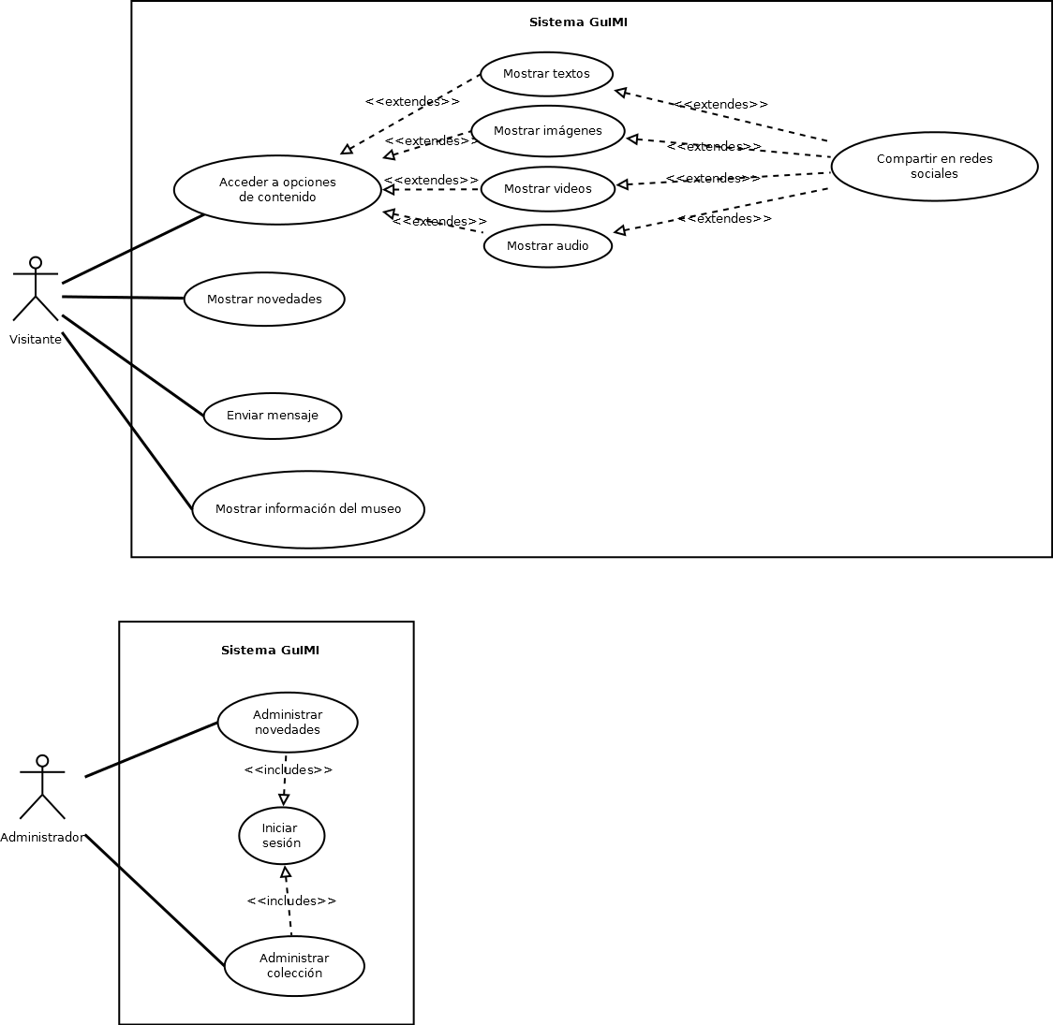

Diagramas de Paquetes
[Los diagramas de Paquetes se usan para reflejar la organización de paquetes y sus elementos. Los usos más comunes de estos diagramas, son para organizar diagramas de casos de uso y diagramas de clases, estos paquetes son como grandes contenedores de clases.
Los elementos contenidos en un paquete comparten el mismo espacio de nombres, esto significa que los elementos contenidos en un mismo espacio de nombres específico deben tener nombres únicos.]
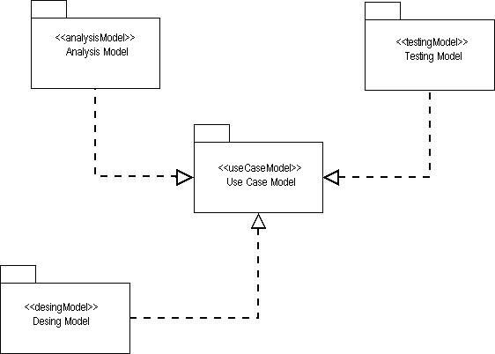

Diagrama de componentes
[Lo que distingue el diagrama de componentes de otro tipo de diagramas es sin duda su contenido. Normalmente contiene componentes, interfaces y relaciones entre ellos.
Los componentes pertenecen a un mundo físico, es decir, representan a un bloque de construcción al modelar aspectos físicos de un sistema.
Cada componente debe tener un nombre que lo distinga de los demás. Al igual que las clases los componentes pueden enriquecerse con compartimientos adicionales que muestran sus detalles.]

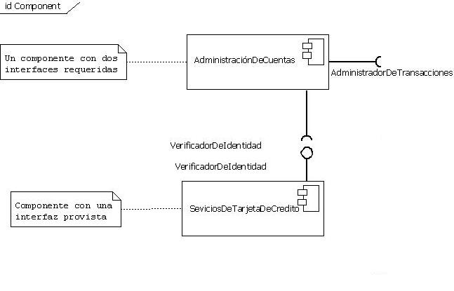

Diagrama de Clases

